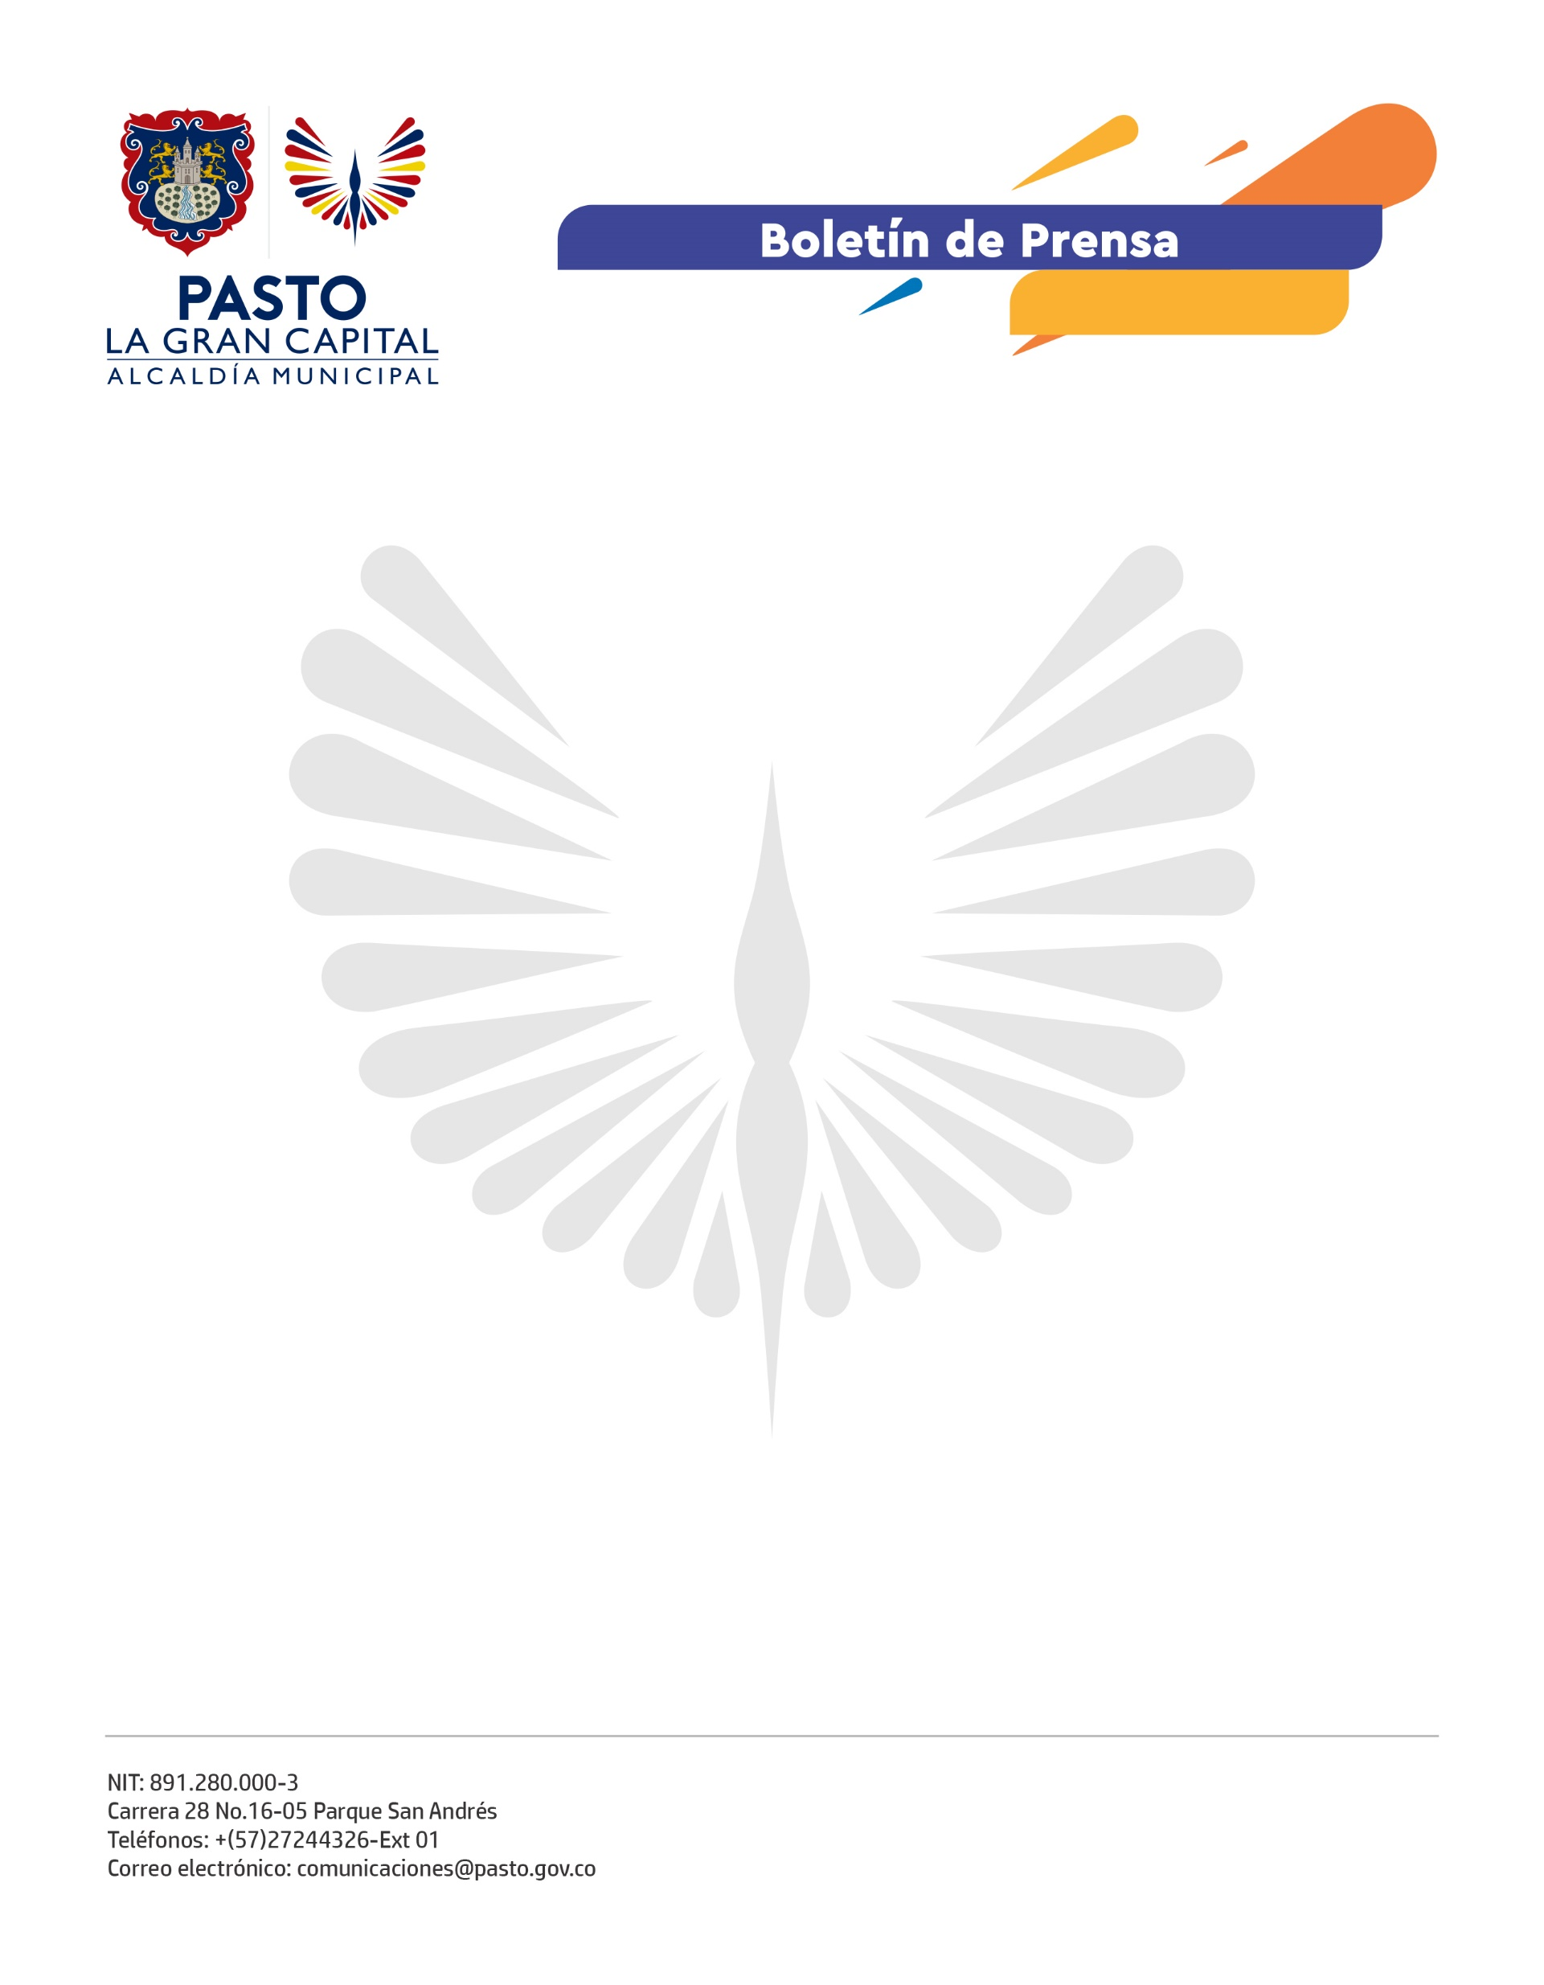
No. 479
30 de septiembre de 2021

JUNTO A AVANTE SETP, ADJUDICAMOS LA CONSTRUCCIÓN DE LA GLORIETA CHAPAL Y OBRAS COMPLEMENTARIAS

Con el objetivo de avanzar en la transformación de La Gran Capital, mejorar las vías de acceso y la movilidad de ciudad, a través de Avante SETP adjudicamos la construcción de la infraestructura vial, espacio público y obras complementarias de la intersección entre la carrera 4 y la calle 12 y la Glorieta Chapal.
“Esta es una buena noticia para Pasto porque la ciudad lo anhelaba y lo necesitaba. Es una gran obra, que mejorará la parte estética de la entrada sur y facilitará la movilidad”, aseguró el Alcalde Germán Chamorro De La Rosa.
Este proyecto vial contará con un plan de manejo de tráfico para la posterior construcción de la intersección, la glorieta, el urbanismo, zonas de andenes y el remplazo del puente sobre la quebrada Chapal. En octubre iniciará un mes pre-constructivo y en noviembre la obra, que tendrá una duración estimada de 8 meses.
"Es un hito muy importante porque significa el inicio de un proyecto esperado para el desarrollo de la ciudad y que se logró gracias al trabajo articulado con la Administración Municipal, liderada por el Alcalde Germán Chamorro De La Rosa y Empopasto", aseguró el gerente de Avante, Rodrigo Yepes Sevilla.
Además de la intersección y la glorieta, se contempla la construcción de un puente vehicular sobre la quebrada Chapal, que sustituirá al actual y tendrá una longitud de 12 metros y 3 calzadas.
Según explicó el gerente, también se pretende recuperar el espacio público con la infraestructura adecuada para todos los actores viales, andenes con rampas y franjas táctiles. En el tema ambiental, se sembrarán más de 30 especies arbóreas.
El proceso de licitación para la construcción fue otorgado al Consorcio Galilea y el contrato de interventoría estará a cargo de MAB Ingeniería de Valores S.A. La inversión total del proyecto será de 6.400 millones de pesos.

